ELŐZETES KÖLTSÉGKALKULÁCIÓ

Upvest Gmbh., mint partneren keresztül elérhető Tőzsdén Kereskedett Alapokra (ETF) vonatkozóan

A Gránit Bank az Európai Bizottság (EU) 2017/565 felhatalmazáson alapuló rendeletének 50. cikke, illetve befektetési vállalkozásokról és az árutőzsdei szolgáltatókról, valamint az általuk végezhető tevékenységek szabályairól szóló 2007. évi CXXXVIII. tv. (Bszt.) 40. § (6) bekezdése alapján előzetes költségtájékoztatást nyújt ügyfelei számára, melynek célja a tájékoztatás a befektetési és kiegészítő befektetési szolgáltatásokkal, valamint a pénzügyi eszközökkel kapcsolatos költségekről és díjakról, beleértve az eszközök értékesítésével összefüggésben harmadik felektől kapott juttatásokat.

Jelen tájékoztatás tartalmazza a Gránit Bank, mint befektetési szolgáltató által az ügyfelei részére felszámított díjakat, melyek esetében a Gránit Bank „Hirdetmény a befektetési- és kiegészítő befektetési szolgáltatásokra” megnevezésű Hirdetményben foglaltak az irányadók. A Gránit Bank a díjak változásának jogát fenntartja, a tájékoztató a jövőben külön értesítés nélkül is módosulhat, így kérjük, hogy kísérje figyelemmel a változásokat.

Fentieken túl az érintett pénzügyi eszközök létrehozásával, kezelésével, megszerzésével, tartásával és értékesítésével összefüggő költségeket és díjakat, továbbá a harmadik felektől kapott juttatásokat tűnteti fel jelen tájékoztatás.

A kalkuláció általános jellegű, így nem tartalmazza az egyedi piaci körülményekből, árfolyamváltozásokból és egyedi ügyfélkörülményekből eredő hatásokat – beleértve az egyes ügyfelek egyedi, speciális körülményeit, így az egyes befektetők pénzügyi ismereteit, befektetési céljait vagy kockázatviselési képességét, ahogy az egyes ügyfelek adófizetési kötelezettségének hatását sem, azonban a bemutatott költségek a befektetéshez kapcsolódó tipikus költségterhelést reprezentálják.
A bemutatott költség- és díjmértékek eltérhetnek a ténylegesen felmerülő összegektől.

A bemutatásra kerülő költségek összege a feltételezett és becsült paraméterek változásával arányos mértékben változhat a valós megbízások esetén. Az adott naptári évben ténylegesen felmerült költségekről a Gránit Bank a tárgyévet követően küld tájékoztatást.

A kalkuláció nem veszi figyelembe az értékpapír megszerzéséhez, tartásához, és értékesítéséhez nem kapcsolódó költségeket (ilyen lehet például az értékpapír transzfer, vagy zárolás költsége, vagy az elszámolás során alkalmazott folyószámla), a később bevezetésre kerülő díjakat, az értékpapír árfolyamának változását, a befektetéssel elért nyereséget, vagy veszteséget.
Jelen tájékoztatás az elkészítés időpontjában a Gránit Bank rendelkezésére álló információk alapján készült, így a benne szereplő költségek és díjak eltérhetnek a ténylegesen terhelésre kerülő ráfordítástól.
A költségek hatását %-ban kifejezett értékkel szemléltetjük, melyek a befektetés induló értékének arányában vannak feltüntetve, így a befektetési eszközök árfolyamváltozásai és ezek hatása nem tükröződik a lenti számításokban. Az első éven túli költségek kumulatívan vannak feltüntetve; az eltelt idő során felmerült költségeket összesítve mutatjuk.

A tájékoztatóban szereplő költségtípusok
Teljes költség | A befektetési szolgáltatáshoz és a pénzügyi eszközhöz kapcsolódó valamennyi közvetlen és közvetett költség és díj együttes, aggregált összege, beleértve a harmadik féltől kapott juttatásokat (ösztönzőket) is. A bemutatott költségek  várható hozamra gyakorolt hatását mutatja be.
Befektetési szolgáltatások  költsége | A Bank, mint fogalmazó által felszámított költségek összessége, melyről  tájékoztatást utólagosan tárgyévet követően is megküldünk ügyfeleinknek.
belépési költség (befektetési jegy vételi díj) | A ETF-k megvásárlásakor a forgalmazó által felszámított díj, melyről részletesebb információkat a Bank hirdetményében talál.
folyamatos költség (letéti díj) | A Bank hirdetménye szerinti letéti-őrzési díj, ideértve a külföldön letétkezelt értékpapírok kiegészítő állományi díját. A kalkuláció azt feltételezi, hogy az ügyfél 40 millió forintnál kisebb vagyont tart az értékpapírszámláján.
kilépési költség (befektetési  jegy eladási díj) | A ETF visszaváltásakor a hatályos hirdetmény alapján felszámított  költség.
Pénzügyi eszköz költsége* | Az ETF birtoklása során megfizetett, az árfolyamba épített költségek (például alapkezelési, felügyeleti díjak, ügyleti költségek).
ebből alapkezelési díj* | Az alapkezelő által a vagyon kezeléséért felszámított költség, melyről bővebb  információt az alapkezelő honlapján találhat.
ebből harmadik féltől kapott díj (ösztönző) | Az alap kezelője által a forgalmazó felé fizetett értékesítési ösztönző, melyet a forgalmazó a szolgáltatások minőségének javítására fordít.

A költségkalkuláció példa bemutatása az alábbi feltételezett adatok alapján készült:
- Ügyféltípus: normál
- Díjbesorolás: normál
- Befektetési időtáv: 5 év
- Tartási költség (letéti díj): 0,15% / év
- Kiegészítő állományi díj 0,1%/ év

Egyszeri befektetési jegy vétel esetén:
- Tranzakció értéke: 1 000 000,- HUF

*Felhívjuk T. Ügyfeleink figyelmét, hogy a ” Pénzügyi eszköz költség és ezen belül az alapkezelési költség” ETF-ként változó mértékű, melynek értéket az Alap Kiemelt Befektetői Információi tartalmazzák.

2026. november 04.

Alábbiakban egy konkrét ETF példát mutattunk be, kiemelve a vétellel, tartással és visszaváltással kapcsolatos költségeket.

OTP Tőzsdén Kereskedett BUX Indexkövető Alap

ISIN-kód | HU0000704960 | Tőzsdén kereskedett alap | Nyilvános, nyíltvégű, indexkövető (részvény)
Deviza | HUF | Elszámolási napok-vétel | T+2 nap
Kockázati besorolás | 4 (a 7 fokozatú skálán) | Elszámolási napok-eladás | T +2 nap
Ajánlott befektetési  időtáv | 5 év | Földrajzi kitettség | Magyar
Cut off (Gránit app) | 21:00 | Cut off a többi csatornán | 21:00
További információk a termékről: | https://bet.hu/site/Szemet/BUX-ETF/BUX-ETF/

Előzetes költségtájékoztatás (HUF)
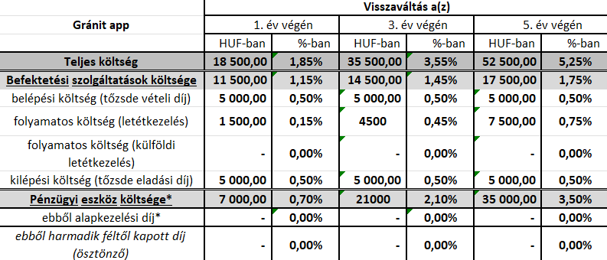

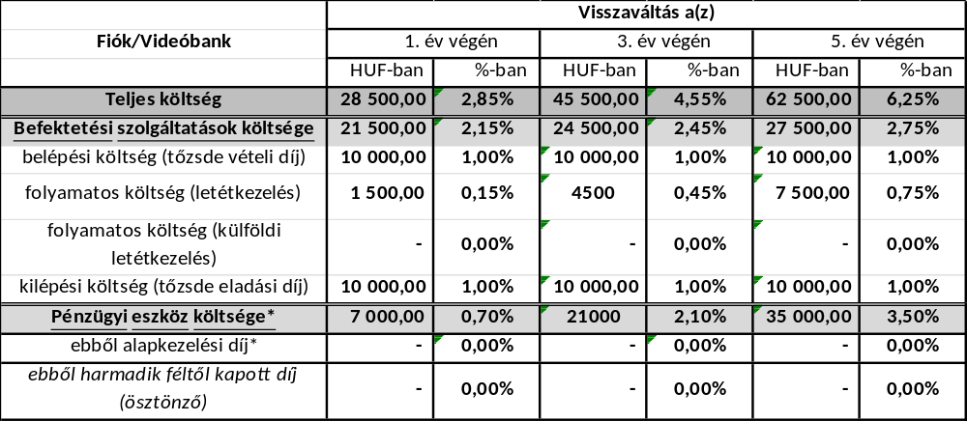

Előzetes költségtájékoztatás (EUR)

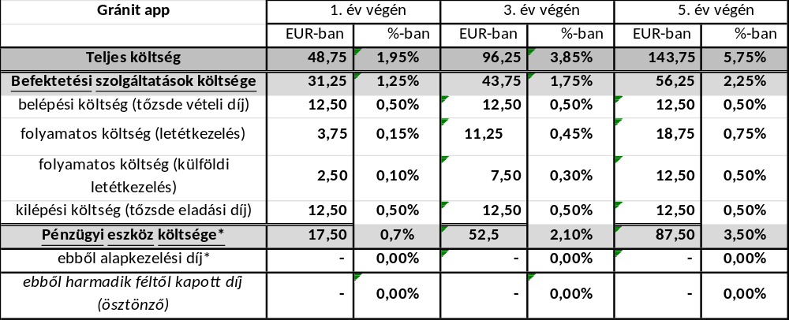

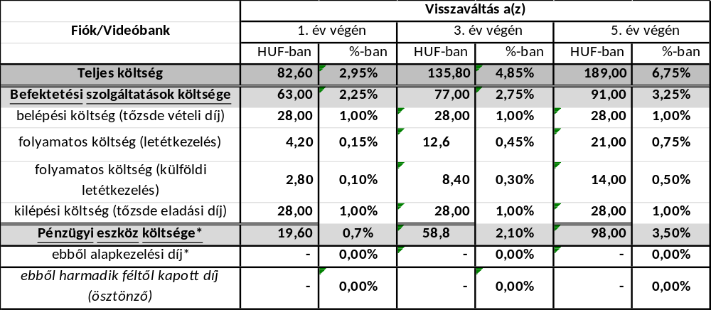

39 Budapest Pf. 649. +36 1 510 0527 info@granitbank.hu www.granitbank.hu

